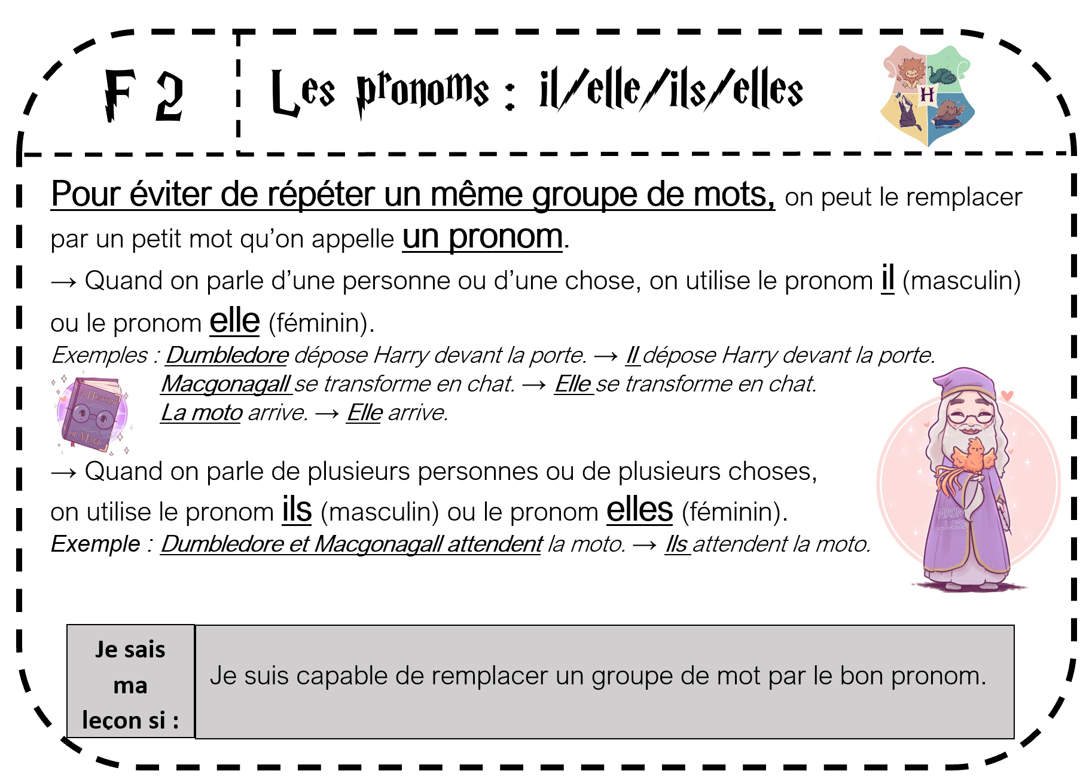

https://latroussebleue.com/

Les pronoms : il/elle/ils/elles




Je suis capable de remplacer un groupe de mot par le bon pronom.
Je sais ma leçon si :
Pour éviter de répéter un même groupe de mots, on peut le remplacer par un petit mot qu’on appelle un pronom.
→ Quand on parle d’une personne ou d’une chose, on utilise le pronom il (masculin) ou le pronom elle (féminin).
Exemples : Dumbledore dépose Harry devant la porte. → Il dépose Harry devant la porte.
Macgonagall se transforme en chat. → Elle se transforme en chat.
La moto arrive. → Elle arrive.
→ Quand on parle de plusieurs personnes ou de plusieurs choses,
on utilise le pronom ils (masculin) ou le pronom elles (féminin).
Exemple : Dumbledore et Macgonagall attendent la moto. → Ils attendent la moto.

https://latroussebleue.com/
F 2

